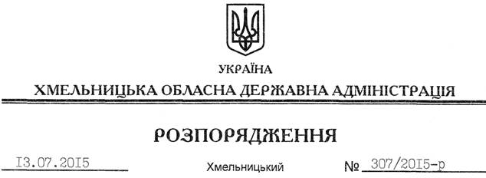

Про внесення змін до розпорядження голови облдержадміністрації від 17.03.2015 № 123/2015-р

На підставі статей 6, 21, 39 Закону України “Про місцеві державні адміністрації”, статей 17, 83, 120, 122 Земельного кодексу України, Рішення Державного кадастрового реєстратора від 28.04.2015 № РВ-6800088382015 “Про відмову у внесенні відомостей (змін до них) до Державного земельного кадастру”, розглянувши клопотання ФОП Польової О.С., зареєстроване в обласній державній адміністрації 18.06.2015 року за № 99/4116-11-26/2015:
Внести зміни до розпорядження голови обласної державної адміністрації від 17.03.2015 року № 123/2015-р “Про надання дозволу на розроблення проекту землеустрою щодо відведення земельної ділянки ФОП Польовій О.С.”, виклавши пункт 1 у новій редакції:
“1. Надати дозвіл фізичній особі-підприємцю Польовій Олесі Сергіївні на розроблення проекту землеустрою щодо відведення земельної ділянки в оренду за рахунок земель державної власності (землі промисловості, транспорту, зв’язку, енергетики, оборони та іншого призначення), орієнтовною площею 15,0000 га, що знаходиться за межами населених пунктів на території Масівецької сільської ради Хмельницького району, для розміщення та експлуатації основних, підсобних і допоміжних будівель та споруд підприємств переробної, машинобудівної та іншої промисловості.”.

Голови адміністрації М.Загородний

